

|  |
| --- |
| Projet Logiciel 2 : Livrable 1 |

Gimenez Thibault

Pierre Merlin D’Estreux De Beaugrenier

Vincent Alves

Benjamin Legrand

# Sommaire

Introduction…………………………………………………………………………………..p.4

1. Analyse des Besoins………………………………………………………..p.5
2. Cahier des charges……………………………………………………..p.5
3. Planning……………………………………………………………………..p.5
4. Analyse du projet…….………………………………………………………p.6
5. Diagramme de cas……………………………………………………...p.6
6. Diagramme de classe…………………………………………………..p.7
7. Diagramme d’activité…………………………………………….…….p.8
8. Autre diagramme………………………………………………………...p.9

Conclusion……………………………………………………………………………………....p.10

# Introduction

Le but du projet est de développer un logiciel de gestion et de traitement de QCM : Questionnaires à choix multiples. Ce logiciel est destiné à une école et a pour but d'évaluer les élèves sur des modules en leur faisant passer des QCM. Il a également pour but de donner le ressenti des élèves à travers des QCM sur les modules.

1. Analyse des Besoins
2. Cahier des charges

Voir fichier choix au dossier

1. Planning

Il a été choisi par l’équipe de diviser le projet en deux livrables. Une concernant l’analyse du projet et l’autre concernant la réalisation du projet. Ce choix est dû, du faite que de nombreux membre du projet sont listeux. Il aurait été donc difficile de rendre de nombreux livrables. On a ainsi le planning suivant :

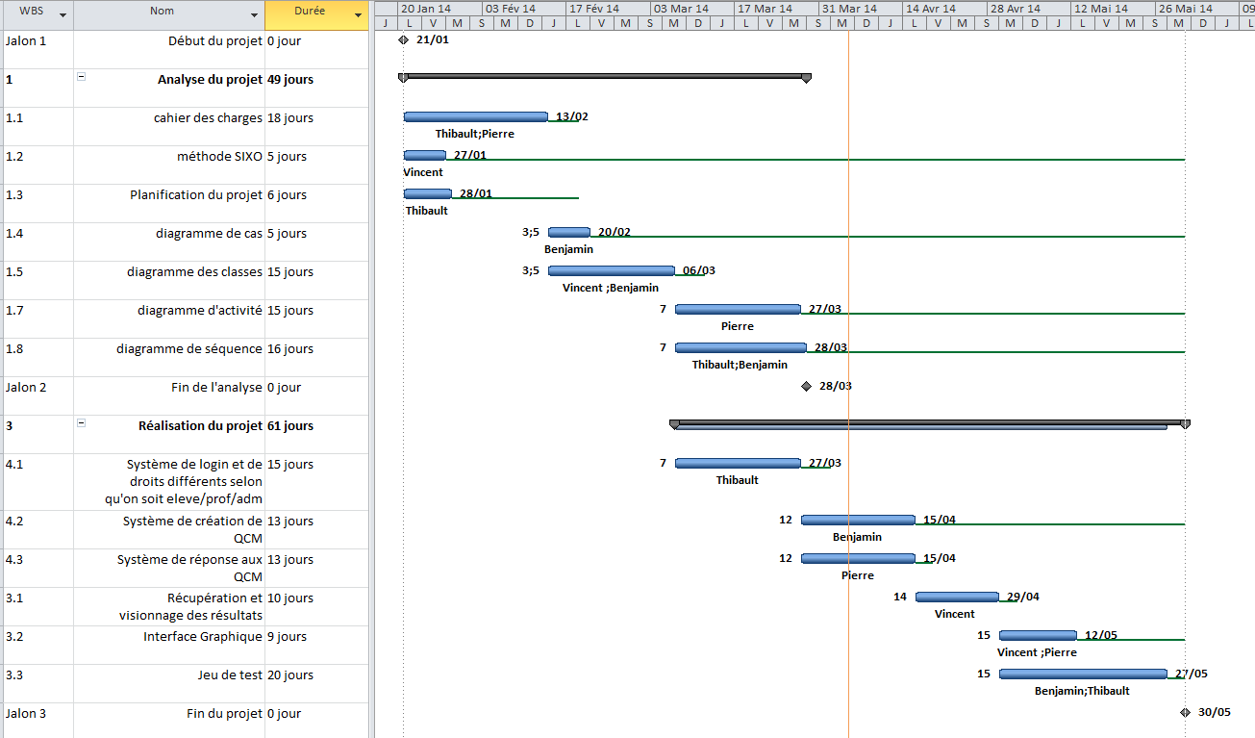

La partie programmation débute dès que le diagramme de classe a été réalisé. Les zones en vert représentent les marges. Pour plus de détails le diagramme de Grant est disponible en pièce jointe.

1. Analyse du projet
2. Diagramme de cas

Le diagramme de cas sert à identifier :

* Le système
* Les acteurs qui interagissent avec le système
* Les actions des acteurs sur le système

Ce qui nous a permis d’établir le diagramme de cas d'utilisation suivant :

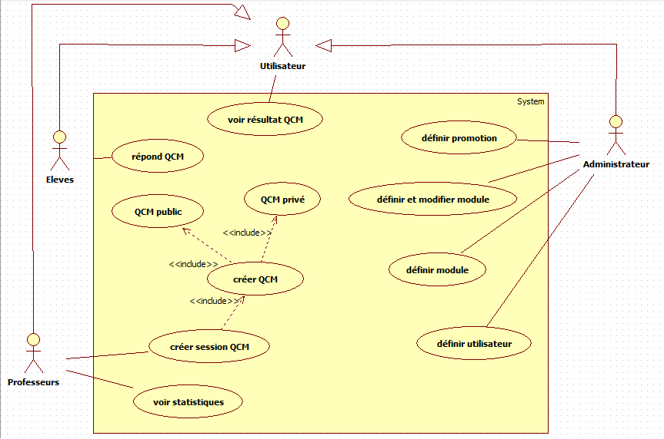

Un acteur est une entité externe (personne, machine …) qui interagit avec le système. On distingue ainsi trois types d’utilisateur (administrateur, professeur et élève) avec des actions différentes. Tous les détails des actions des utilisateurs ne sont pas représentés pour une question de lisibilité.

1. Diagramme de classe

Le diagramme de classe est le diagramme le plus indispensable à la programmation en Java. Le diagramme de classes est un schéma utilisé en [génie logiciel](http://fr.wikipedia.org/wiki/G%C3%A9nie_logiciel) pour présenter les [classes](http://fr.wikipedia.org/wiki/Classe_%28informatique%29) et les [interfaces](http://fr.wikipedia.org/wiki/Interface_%28informatique%29) des systèmes ainsi que les différentes relations entre celles-ci. Une [classe](http://fr.wikipedia.org/wiki/Classe_%28informatique%29) est un ensemble de [fonctions](http://fr.wikipedia.org/wiki/Fonction_%28informatique%29) et de données (attributs) qui sont liées ensemble par un champ sémantique. Le diagramme de classe du projet est le suivant :

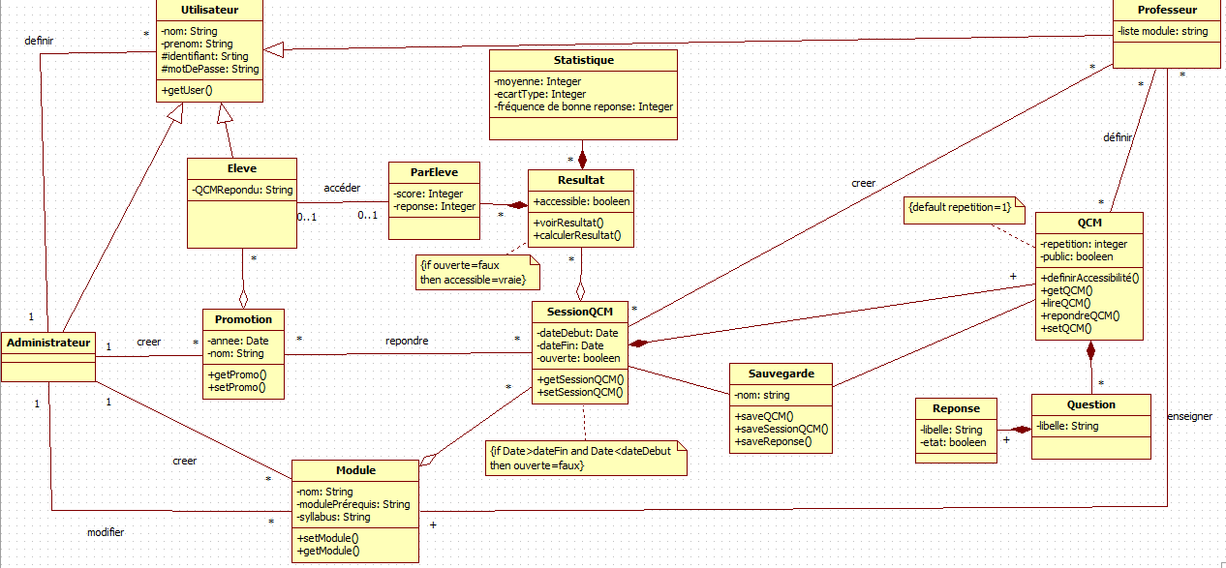

Le diagramme de classe est divisé en trois parties. L’une comprenant les utilisateurs (professeur, élève et administrateur). Une autre comprenant les QCM, les modules et les promotions. C’est-à-dire les données créées par l’administrateur et les professeurs. La dernière partie du diagramme de classe contient les résultats des QCM.

1. Diagramme d’activité

